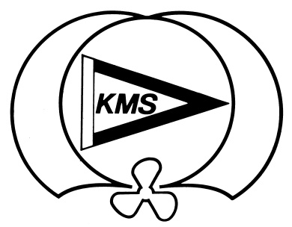
Manus-schema för
KMS-bladet 2023

Redaktionen: Tobias Eklund tobias@tobiaseklund.se 0760 00 39 00 (Sammankallande)
Daphne Bisschop daphnebisschop@yahoo.se 0707 14 49 71
Anne Marie Öhrn annemarie.ohrn@gmail.com 0708 98 08 06
Maria Brulls maria.brulls@gmail.com 0705 69 66 86

Nr. | Möte | Manus-stopp | Till tryck | Packas och postas | Till  medl. | Att ingå och bifogas
1 | 15/12-2021 | 11/1 | 20/1 | 27/1 | 3/2 | Årsmötesbeslut, avgifter, funktionärer, sjösättningstider, temakvällar.  Blanketten ”Lämna båtplats”.  Bifoga faktura för medlems-, förråds- och köavgifter.
2 | 16/2 | 7/3 | 16/3 | 23/3 | 31/3 | Information inför vår och sommarsäsong, utbildning, temakvällar,  tävlingar, båtliv.  Upptagningstider, upptagningsavgifter.  Bifoga faktura för sommarplats- avgifter samt Vaktlista och  parkeringstillstånd.  Separat utskick av Båtplatsetikett..
3 | 14/6 | 7/8 | 17/8 | 24/8 | 31/8 | Upptagningstider, upptagningsavgifter, höstens aktiviteter,  temakvällar, preliminär kallelse årsmöte.
4 | 11/10 | 27/10 | 2/11 | 9/11 | 16/11 | Blanketterna ”Lämna båtplats”, ”Sök andrahandsplats”.  Definitiv kallelse årsmöte.  Årsmöteshandlingar - Verksamhetsberättelse, Revisionsberättelse,  Dagordning, Motioner.

- Manus vill vi ha senast kl. 18.00 angiven dag för manusstopp.
- KMS-Bladen hämtas hos tryckare senast dagen före packning.
- Angiven tidpunkt ”Till medlemmarna” är beräknad (Ekonomi-post).

Vi kan ej ta ansvar för felaktigheter i manus eller för sent inkomna manus.
Skicka gärna dina manus per e-post till tobias@tobiaseklund.se. Tala är silver, e-posta är guld!
Skicka in era manus i word-format. Bilderna skall sändas separat i tiff eller jpg-format, inte inklistrade i word-dokumentet.
Sänd bilderna i hög upplösning .

Med vänlig hälsning
Redaktionen

